LA PIANURA
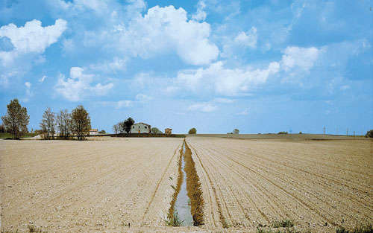

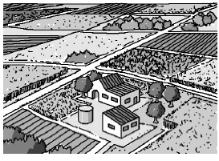
 La pianura è la parte della Terra in cui il terreno è piatto e non ci sono i rilievi (montagne e colline). Le pianure si trovano fino a 300 metri di altitudine. In pianura è molto facile costruire le strade, le case e coltivare i campi. In particolare si coltivano i cereali: grano, riso, mais o granoturco, avena, orzo, miglio e segale.
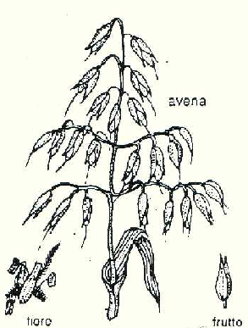
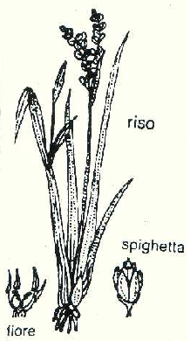
I cereali sono molto importanti per l’alimentazione, per esempio con il grano si fa il pane.
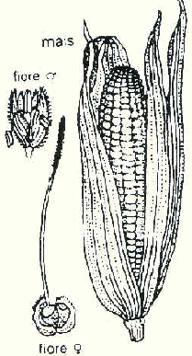
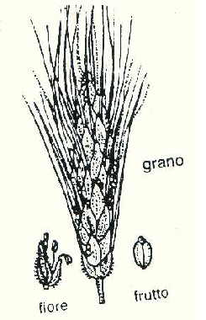
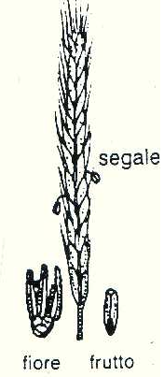

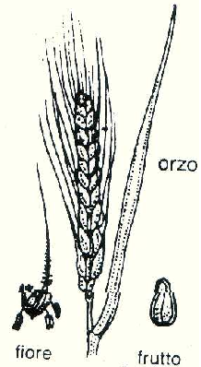
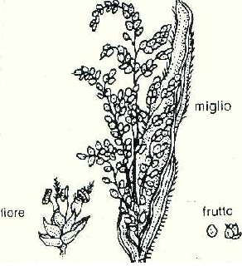

Le pianure più grandi e facili da coltivare sono le pianure alluvionali.

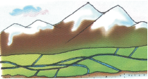
Quando un fiume scende dalla montagna prende e porta con sé sabbia, fango e sassi che si chiamano detriti. Nelle zone piatte il fiume va più lento e lascia i detriti. Dopo milioni di anni i detriti formano la pianura. Grazie ai detriti il terreno di queste pianure è molto fertile.

Le pianure alluvionali sono state importanti per la crescita delle più grandi civiltà antiche.
Ecco alcune pianure alluvionali importanti:

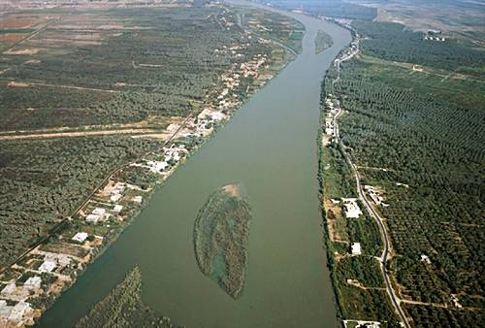
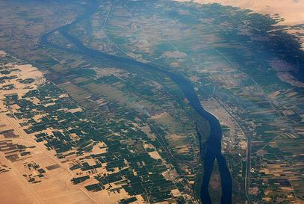

Valle del Nilo
Valle del Tigri

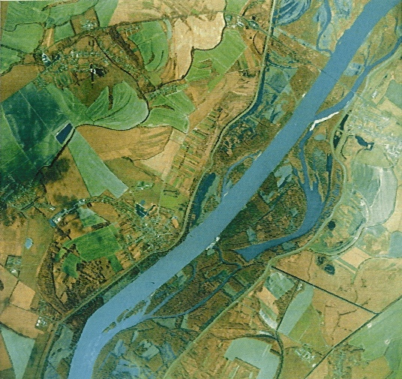
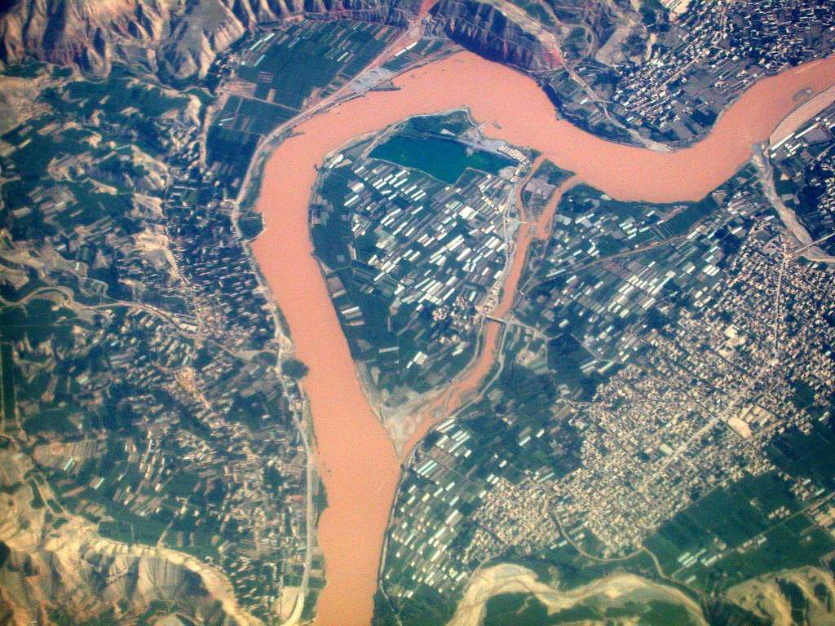

Valle del Danubio
Valle dello Chang Jiang

La pianura più grande d’Italia è la Pianura Padana ed è una pianura alluvionale. Il fiume che ha formato la Pianura Padana è il fiume Po, che passa in centro ad essa.

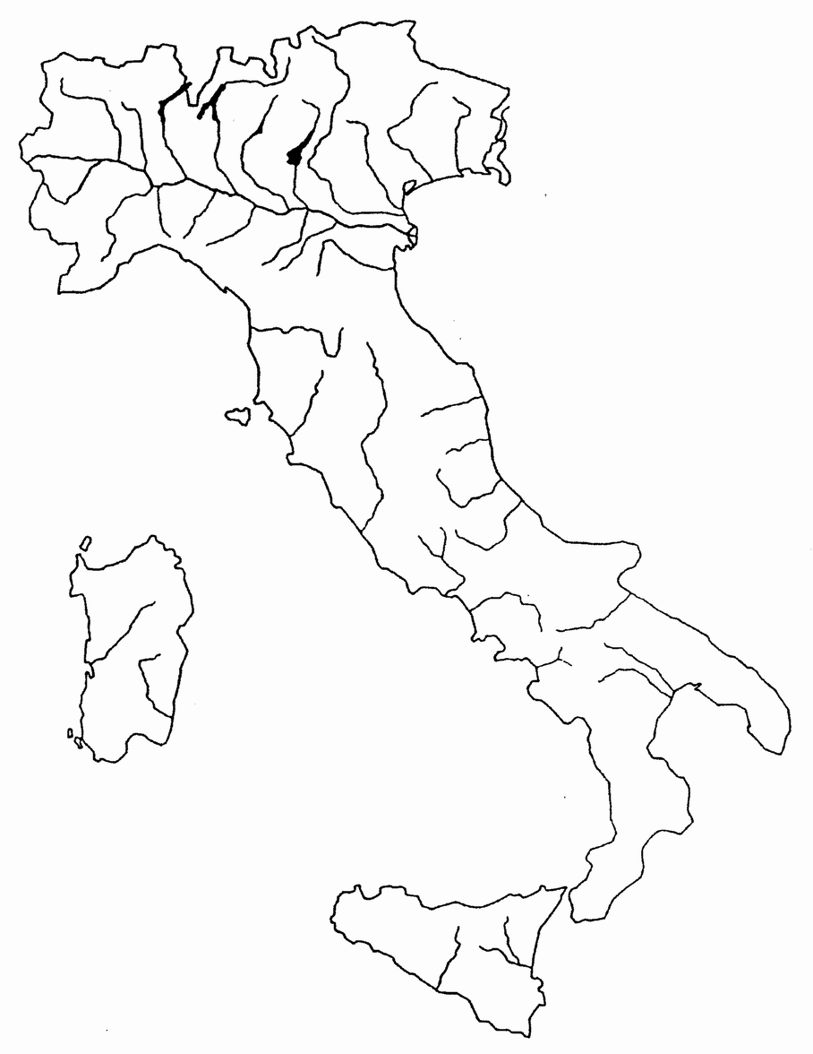
2. Sai dov’è la Pianura Padana? Colorala di verde.

plaine (francese)
llano (spagnolo)
plain (inglese)

سهل

campie (romeno)

(albanese)
平原 (cinese)
Равнина (russo)

मैदान (hindi)
PIANURA
(arabo)

3. Completare con le parole indicate il seguente testo.

terra – alluvionale – fiumi – detriti

I ________________________ scendendo a valle hanno portato con loro dei __________________ ( pietre, ___________ , sabbia) che si sono accumulati sul fondo del mare fino a formare prima delle isole e poi una vasta pianura __________________.
(Renzo De Marchi, Francesca Ferrara, 2004, I viaggiai Mister Fogg, gli strumenti, Torino, Il Capitello, p.56)

Immagini da:
www.carto.net
www.regione.emilia.romagna.it
www.kel12.com
it.incarta.msn.com
www.lannalorca.it
www.babonzo.it
www.midisegni.it
www.pavonerisorse.it

